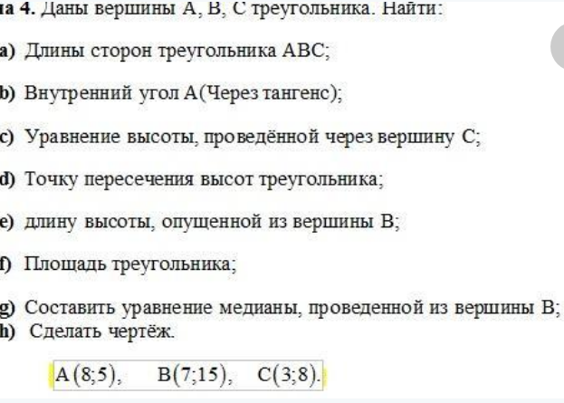
Даны координаты вершин треугольника: A(8; 5), B(7; 15), C(3; 8).
Координаты векторов.
Координаты векторов находим по формуле:
X = x_{j} - x_{i}; Y = y_{j} - y_{i}
здесь X,Y координаты вектора; x_{i}, y_{i} - координаты точки А_{i}; x_{j}, y_{j} - координаты точки А_{j}
Например, для вектора AB
X = x₂ - x₁; Y = y₂ - y₁
X = 7-8 = -1; Y = 15-5 = 10
AB(-1; 10)
AC(-5; 3)
BC(-4; -7)
a) Длины сторон треугольника.
Расстояние d между точками M₁(x₁; y₁) и M₂(x₂; y₂) определяется по формуле:
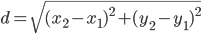

b) Угол А.
Находим угловые коэффициенты сторон АВ и АС по координатам векторов.
к(АВ) = 10/(-1) = -10.
к(АС) = 3/(-5) = -3/5 = 0,6.
По сути – это тангенсы углов наклона прямых к оси Ох.
Применим формулу тангенса разности углов.
Угол φ между двумя прямыми, заданными уравнениями с угловыми коэффициентами y = k₁x + b₁ и y₂ = k₂x + b₂, вычисляется по формуле:
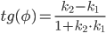
tg A = (-0,6 – (-10))/(1+(-0,6)*(-10)) = 9,4/7= 47/35 = 1,34286.
Угол А = arc tg(47/35) = 0,93071 радиан или 53,3257 градуса.

c) Уравнение высоты из вершины С.
Это перпендикуляр СД к стороне АВ.
Прямая, проходящая через точки A₁(x₁; y₁) и A₂(x₂; y₂), представляется уравнениями:
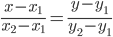
Уравнение прямой AB
Каноническое уравнение прямой:
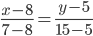
или
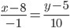
или
y = -10x + 85 или y + 10x - 85 = 0.
Угловой коэффициент перпендикуляра СД равен: к(СД) = -1/к(АВ) = -1/(-10) = 1/10.
Уравнение СД: у = (1/10)х + в. Для определения величины «в» подставим координаты точки С, через которую проходит прямая.
8 = (1/10)*3 + в, отсюда в = 8 – (3/10) = 77/10.
Уравнение высоты СД: у = (1/10)х + (77/10).
В общем виде CD: х – 10у + 77 = 0.

d) Точка пересечения высот треугольника.
Находим уравнение второй высоты.
AЕ: (x−xA)/(yC−yB)=(y−yA)/(xB−xC)
⇔ (x−8)/(8−15)=(y−5(/(7−3) ⇔ (x−8)/(−7)=(y−5)/4 ⇔ 4x+7y−67=0;
Решаем систему:
{х – 10у + 77 = 0, X(-4) = -4х + 40у - 308 = 0.
{4х + 7у - 67 = 0, 4х + 7у - 67 = 0.
47y -375 = 0. y = 375/47 = 7,978723.
x = 10y – 77 = 10*(375/47) – 77 = 2,787234.
Точка пересечения (2,787234; 7,978723).
e) Длина высоты из вершины В.
Сначала определяем площадь S треугольника АВС.
S=(1/2)*|(Хв-Ха)*(Ус-Уа)-(Хс-Ха)*(Ув-Уа)| = 23,5.
Высота на сторону АС равна:
ВК = 2S/AC = 2*23,5/√34 = 8,060434.

f) Площадь S треугольника АВС.
Определена в пункте е).

g) Уравнение медианы из вершины В.
Находим координаты точки Р как середины стороны АС.
Р = (A(8; 5) + C(3; 8))/2 = (5,5; 6,5).
Вектор ВР = (5,5 – 7; 6,5 – 15) = (-1,5; -8,5).
Уравнение ВР: (x – 7)/(-1,5) = (y – 15)/(-8,5) или в общем виде:
17x – 3y – 74 = 0.

h) Чертёж прилагается.

